**SPRAWOZDANIE**

Zajęcia: Grafika i Multimedia

Prowadzący: prof. dr hab. Vasyl Martsenyuk

**Laboratorium 10**

Data 08.05.2019

**Temat:**​ TWORZENIE RZECZYWISTOŚCI WIRTUALNEJ. POSTEFEKTY

Mateusz Stępień

Informatyka II stopień, stacjonarne (dzienne),

1 semestr, Gr.1A

1. **Cele:**

* Stosowanie postefektów w celu tworzenia rzeczywistości wirtualnej
* Instalacja komponentów standardowych Image Effects
* Użycie Komponentów standardowych Image Effects
* Opracowanie postefektów z użyciem skryptów i shaderów

1. **Treść zadania:**

Opracować grę dla Zajęcia 5 “TWORZENIE ANIMACJI Z UŻYCIEM MASZYNY STANÓW

MECANIM: ANIMACJI NON-CHARACTER“ z użyciem post-efektów

Depth and Field Deprecated

Bloom Optimized

Edge Detection

Sun Shafts

Blur Motion

Global Fog

Antialiasing

1. **Repozytorium zawierające projekt**

https://github.com/Misiek29/GiM

1. **Zrzuty ekranu**

**Instalacja odpowiednich komponentów:**

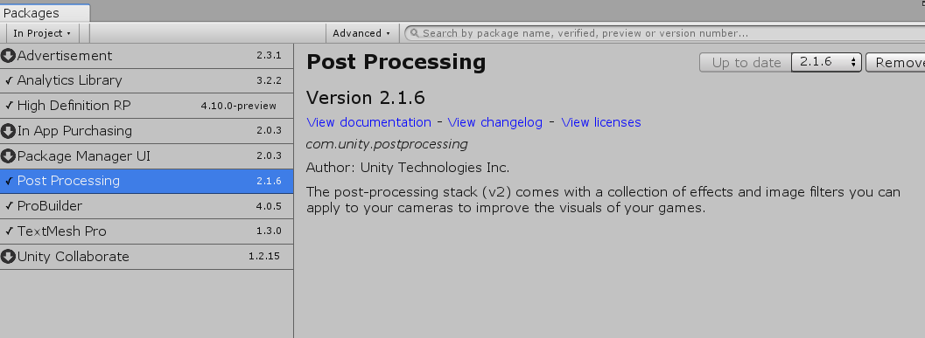

**Ustawienia post procesów:**

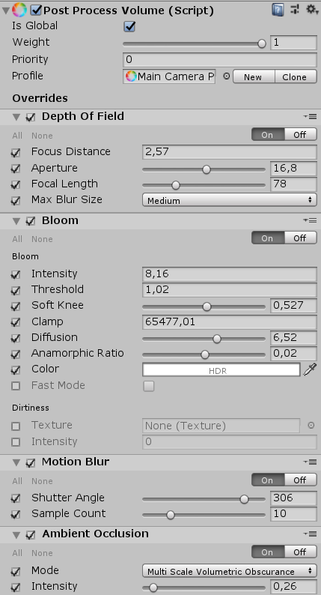

**Ustawienia antialiasing’u:**

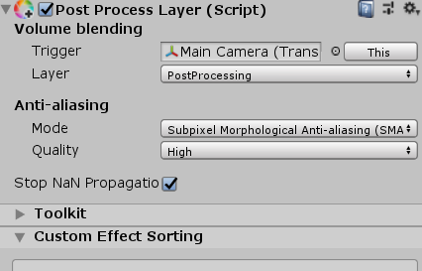

**Zrzut ekranu z gry z zastosowanymi post procesami**

